

Jesus Cura

Irmã Trindade 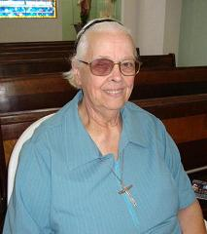

Nossa reflexão de hoje vai começar com um apelo à sua FÉ. Você tem Fé, meu irmão? Tem Fé cristã? Eu respondo por você: Tem, sim! Se você é um cristão batizado, você tem Fé, sim! E afirmo: TER, você tem. Se não a pratica, se não a exercita, se a sua Fé está adormecida no fundo do seu coração e da sua vida, é outro caso. Ela está lá. Ela lhe foi dada no Batismo, junto com a esperança e a caridade. É um dom de Deus; são as três virtudes teologais que são INFUNDIDAS, isto é, derramadas, impregnadas, ‘cunhadas’ em nós pelo Sacramento do Batismo. São elas que constituem o nosso viver cristão; estão na base do nosso relacionamento com Deus e nos permitem viver como filhos de Deus. Então, meu irmão, minha irmã, você não PERDEU a Fé. A Fé não é um medalhão pendurado em nós e que nós ‘perdemos’ na correria e na luta da vida. Não” Ela é parte do nosso ser cristão, e nós não andamos por aí perdendo ‘pedaços’ de nós.

Você tem Fé, meu irmão, minha irmã. Ela pode estar como a brasa, sob a cinza; basta soprar e o fogo, a luz da sua Fé revive.

Vamos dar uma ‘soprada’ forte na nossa Fé hoje, meus irmãos? Ou melhor ainda, vamos pedir ao ESPÍRITO SANTO que faça isto por nós? Vamos rezar aquela Oração ao Espírito Santo que todos sabem de cor:

VINDE, ESPÍRITO SANTO , ENCHEI OS CORAÇÕES DOS VOSSOS FIÉIS E ACENDEI NELES O FOGO DO VOSSO AMOR. ENVIAI O VOSSO ESPÍRITO E TUDOSERÁ CRIADO!

Meus irmãos, sabem por que estou fazendo um apelo assim vivo e firme à sua Fé? É porque precisamos dela para a nossa reflexão de hoje.
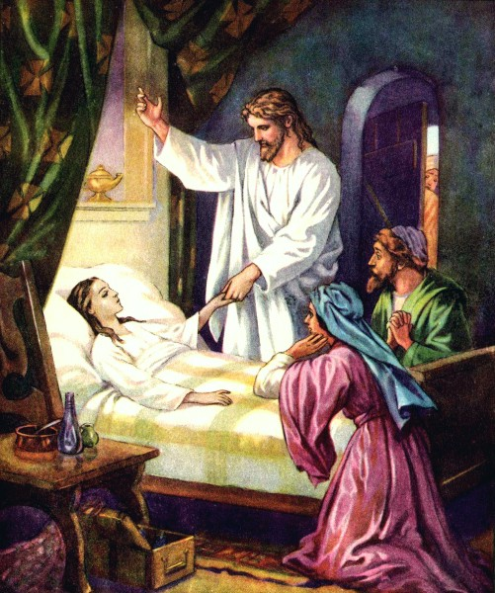

O assunto é; JESUS CURA! Isso vocês já sabiam, não é mesmo? Não constitui novidade para ninguém. Mas na Carta aos Hebreus, (13,8) está escrito que “Jesus Cristo é sempre o mesmo: ontem, hoje e por toda a eternidade.” Então Aquele Jesus do Evangelho, em Quem nós cremos, é o mesmo Jesus ressuscitado HOJE, VIVO E PRESENTE no meio de nós.

Você crê nisso, meu irmão, minha irmã? Ou Jesus é alguém do passado?

Jesus está vivo e presente entre nós – sim ou não? Se sua resposta é SIM, você vai acreditar que Jesus cura HOJE do mesmo modo que curava lá na Palestina 2.000 anos atrás. Esses dias o Pe. Eduardo Dougherty SJ, de Campinas, nos contou num retiro, que logo que ele foi ordenado Sacerdote, foi mandado para uma Paróquia em Osasco SP Daí a alguns dias vieram chamar o Padre para levar os Sacramentos a um homem que estava morrendo.
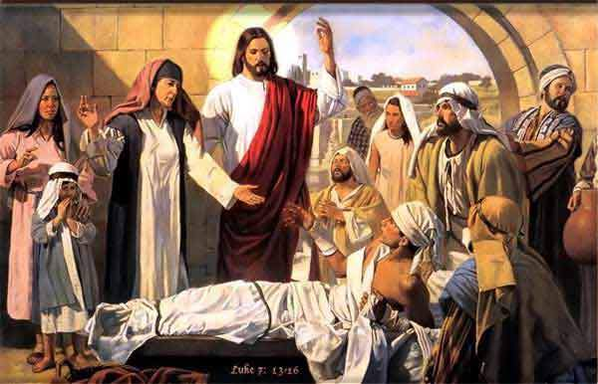
Chamaram uma ambulância também, para levá-lo ao hospital.

O Pe. Eduardo foi lá, administrou a Unção dos Enfermos, rezou com o homem e foi embora. Mais tarde, a ambulância veio à Casa Paroquial perguntar pelo doente. Tinham ido à casa dele e não o encontraram. O homem tinha sarado e saíra para passear na rua! Não precisava mais da ambulância nem do hospital. Fatos como este, meus irmãos, estão acontecendo aos milhares, diariamente, porque os cristãos como o Pe. Eduardo, cristãos como você e eu sabemos e acreditamos que JESUS CURA e nos dispomos a ser este canal da graça, este instrumento de Jesus.

Jesus disse: “Estarei convosco todos os dias até o fim dos tempos”. E Jesus não fica de braços cruzados, não! Nós cantamos: “Ele salva, ele cura, Ele faz feliz...” não é assim que cantamos? E estamos mentindo ao cantar? Se tivéssemos uma Fé mais viva, mais ardente, se soprássemos mais a cinza da descrença e da indiferença que corem a nossa Fé veríamos Jesus fazer milagres hoje também, como Ele fez antigamente. Nós cremos que “Jesus Cristo é o mesmo ontem, hoje e sempre” Nós queremos obedecer à ordem de Jesus que disse no fim do Evangelho de S. Marcos: “Ide e pregai o Evangelho a toda criatura... e estes milagres acompanharão aqueles que crerem...” (Mc 16,15.17.18-20)

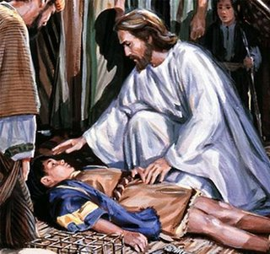
Hoje, meus irmãos! Jesus é de hoje! Jesus na era só de antigamente! Jesus está no meio de nós, vivo, glorioso, com as mãos cheias de graças, de bênção,
de curas, de milagres, de prodígios, só esperando a abertura da nossa Fé para Ele entrar poderosamente em nossa vida. Vamos repetir muitas vezes:

“Creio, Senhor, mas aumentai a minha Fé!” Amém! Aleluia!

Ir. Trindade Campos, S.sp.s.

